Curriculum Vitae
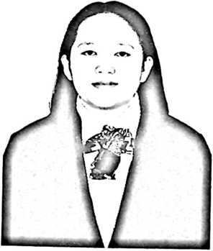
Mastutik; Lahir di Balo-balo, 05 Desember 1998, dari
pasangan Lewi N. (ayah), Naema (Ibu), merupakan anak kedua
dari tiga bersaudara, anak pertama Danti Dewi Astuti S.Farm,
anak ketiga Joice Apriliani. Adapun jenjang pendidikan yang
ditempuh oleh penulis yaitu:
- Masuk di Sekolah Dasar (SD), 016 Salutambun, pada tahun 2005 dan tamat tahun 2011
- Masuk di Sekolah Menengah Pertama (SMP), SMPN 02 Buntu Malangka’ , Pada tahun 2011
dan tamat tahun 2014.
- Masuk di Sekolah Menengah Atas (SMA) 01 Buntu Malangka , pada tahun 2014 dan tamat
tahun 2017.
- Pada tahun 2017 penulis mendaftar di Sekolah Tinggi Agama Kristen Negen (STAKN) Toraja
yang sekarang menjadi Institut Agama Kristen Negeri (IAKN) Toraja, dan diterima menjadi
calon mahasiswa baru pada tahun 2017, yang mengambil jurusan Teologi Kristen. Penulis
menempuh pendidikan selama 4 tahun dan dapat selesai pada tahun 2021.

